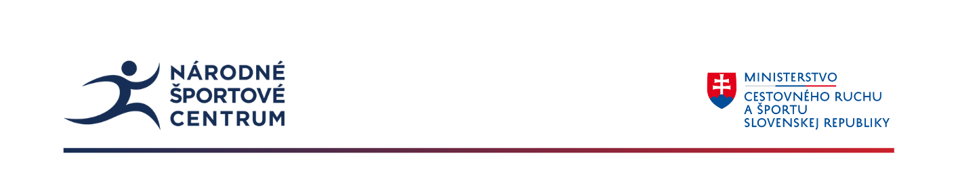
OZNAM

Národné športové centrum, Dom športu, Olympijské námestie 1, 831 04 Bratislava
Organizuje
Vzdelávací program
„Projektová výučba“
Termín:
Online
05/02/2025 (streda) / 4 hodíny / začiatok 15:00h
Prezenčne: Základná škola, Vazovova 4, 81107 Bratislava
07/02/2025 (piatok) / 5 hodín / začiatok od 15:00h
08/02/2025 (sobota) / 13 hodín / začiatok od 8:00h
09/02/2025(nedeľa) / 8 hodín / začiatok od 8:00h

Rozsah vzdelávacieho programu: 50 hodín (30 hodín prezenčne, 20 dištančne)
Cieľová skupina
učiteľ,
vychovávateľ,
školský tréner.

Podkategória pedagogických zamestnancov:
učiteľ prvého stupňa základnej školy,
učiteľ druhého stupňa základnej školy,
učiteľ strednej školy.

Kariérový stupeň:
samostatný pedagogický zamestnanec,
pedagogický zamestnanec s prvou atestáciou,
pedagogický zamestnanec s druhou atestáciou

Vyučovací predmet: telesná a športová výchova

Garant vzdelávania: PaedDr. Jaroslava Argajová

Lektori vzdelávania: PaedDr. Jaroslava Argajová , Mgr. Jaroslava Argajová, PhD.
STRUČNÝ OBSAH VZDELÁVANIA

- Teoretické východiská
- Didaktika projektovo orientovaných manipulačných pohybových hier
- Didaktika projektovo orientovaných pohybových hier
- Didaktika projektovo orientovaných prípravných športových hier
- Výmena nápadov – integrácia teoretických poznatkov a praktických skúseností

Absolventi vzdelávania získajú – OSVEDČENIE o absolvovaní vzdelávania v rozsahu 50 hodín.

------------------------------------------------------------------------------------------------------------------------
Cena VP: 110€/osoba
- Termín na prihlásenie:
- Oskenovanú alebo odfotenú potvrdenú prihlášku posielajte na:
e-mail:maros.lukac@sportcenter.sk
- Kapacita – max. 30 účastníkov
- Oznam o zaradení / nezaradení uchádzačov na vzdelávanie: elektronicky do sedem dní po ukončení prihlasovania.
- Poplatok: zaradení účastníci budú vyzvaní elektronicky o uhradenie poplatku za vzdelávanie.
- Pokyny k vzdelávaniu: najneskôr sedem dní elektronicky pred vzdelávaním.
- Náklady si hradí účastník z vlastných zdrojov alebo zo zdrojov vysielajúcej organizácie
- Ubytovanie a stravovanie si účastníci zabezpečujú vo vlastnej réžii.
- Občerstvenie a pitný režim bude zabezpečený pre všetkých prihlásených účastníkov.
- Pre účastníkov vzdelávania bude odporučený učebný materiál.

Kontaktná osoba: Mgr. Maroš Lukáč e-mail: maros.lukac@sportcenter.sk

